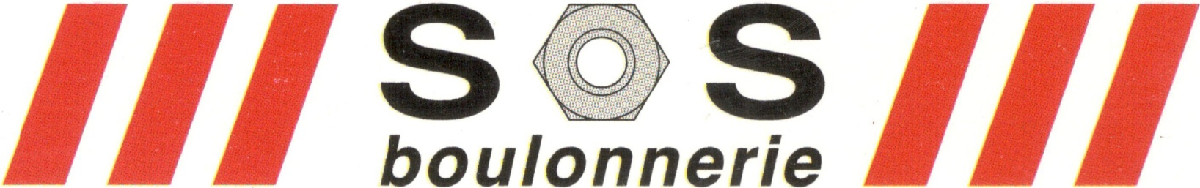

Abidjan, le 16 Décembre 2022

AU

MINISTERE DE L’ECONOMIE ET DES

FINANCES (FONDS DE SOUTIEN AUX PME)

Objet : Réponse à la Demande

Régularisation FSPME

Monsieur le Directeur,

Nous accusons bonne réception de votre courrier en date du 15 décembre 2022 et nous prenons acte des différentes échéances. Nous tenons à vous rappeler que lors de la signature des actes il avait été convenu un prélèvement automatique effectué chaque mois par vos soins.

A cet effet, nous ne sommes pas responsables du retard dans les paiements.

Pour plus d’éclaircissements, nous souhaiterions avoir le détail des prélèvements afin de voir ensemble comment régulariser le reste à payer.

Dans cette attente, je vous prie d’agréer, Monsieur le Directeur, mes respectueuses salutations.



**RESPONSABLE FINANCIER**

AHONON TANOH